SECUENCIA DIADÁCTICA
TEMA: COMBINACIONES
SUBTEMA: CH
LOGRO: Identifica el fonema y el grafema de la combinación ch
FASES | ACTIVIDAD | RECURSOS
INICIO: | Se da inicio con una canción de bienvenida junto con la oración del día compuesta por la profesora o por un alumno que quiera participar.  https://youtu.be/ctoWtiZ4Qwc  Se realiza el respectivo Llamado a lista  Se pregunta la fecha y estado del tiempo al alumno con ayuda del calendario y del clima visto por la ventana, se da paso a colocar una canción que requiera psicomotricidad para incentivar y dejar la pereza en el niño  https://youtu.be/Fto2QDXKkQI  La profesora da inicio a la actividad la cual tiene el objetivo de enseñar al niño el sonido de las letras, saber construirlas y escribirlas | Grabadora  Laminas  .
DESARROLLO: | Los alumnos/as observan la combinación ch  Los alumnos/as realizan el sonido de la palabra escrita en el tablero presentada en forma colectiva e individual. ch  La profesora comienza a decir objetos con la palabra ch  La profesora les entrega una guía con la combinación ch para que los niños la conozcan mas detalladamente y la repisen y conozcan su forma.  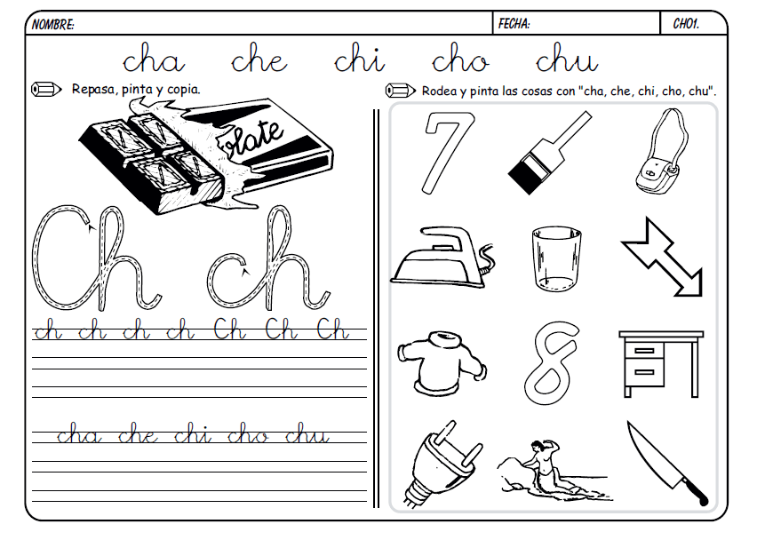 | Colores  lapiz  Pizarra  Marcadores
CIERRE: | Los alumnos realizarán con ayuda de los profes y de revistas o periódicos recortes de la palabras que comiencen con la combinación CH la cual van a rellenar en esta guía.  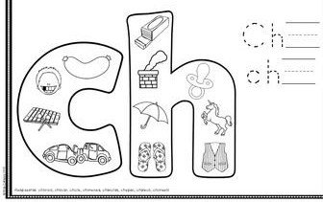  El objetivo es que sepan la cantidad de palabras que se pueden formar con esta combinación. Y comiencen a utilizarla.  Canción de despedida  https://youtu.be/qzbu3EgmEvM | Revista  Pegante  Marcadores  Colores o lápiz

